НОВИКОВ РУСЛАН АНАТОЛЬЕВИЧ

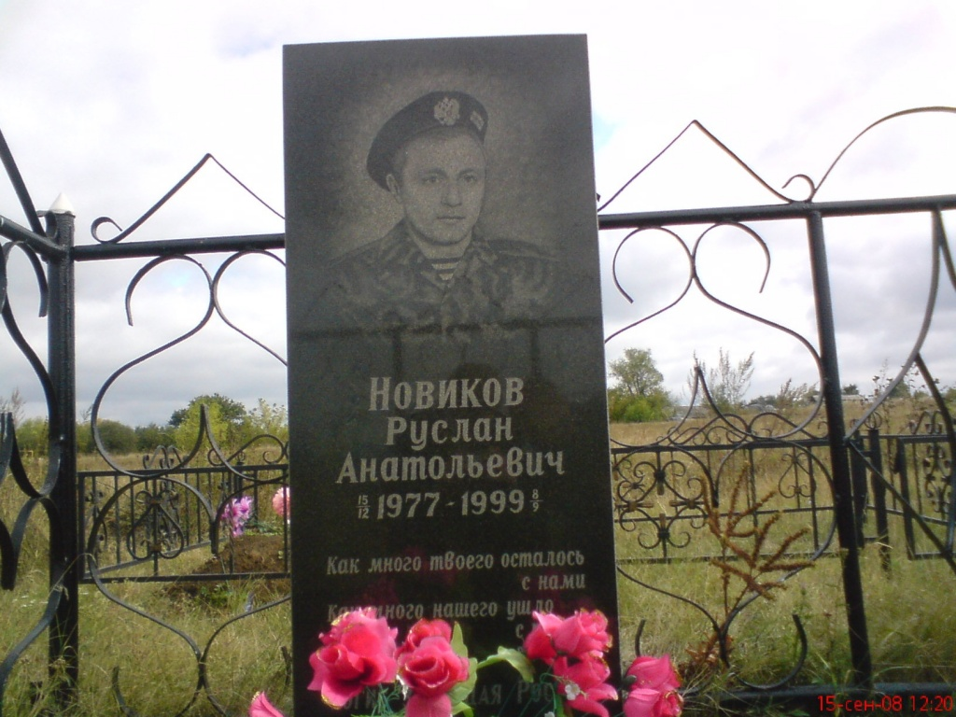

Тишина. Мирным будет рассвет.
Память вечна. И слышится эхо:
«Сколько прожито зим, сколько прожито лет!
Нашей жизни минувшие вехи».
Свято чтим имена дорогих земляков,
Что погибли свой долг выполняя.
Был Афган и Чечня. С ними каждый знаком.
Низко головы все мы склоняем.
Сколько сделать смогли в мирной жизни они!
Каждый мастером был в своем деле.
Нашей памяти вечной горят лишь огни,
Да родители их поседели.
Тишина. Тишина. И тверда, как гранит
Память наша простая, людская,
Память всех сохранит. Память все сохранит.
О героях потомки узнают …

Ольга Сорокина п. Чернянка

Невелико село Ковылено. Здесь все друг друга знают с малых лет. Как и у всякого другого Чернянского села, есть в нем свое кладбище. Тут ковылинцы хоронят близких и родных им людей. Под каждым земляным холмиком покоится человеческая судьба у кого-то короткая, у кого-то длинная, но у каждого своя, особенная, неповторимая. Совсем недавно на сельском кладбище появилась сразу же бросающаяся в глаза могила, на которой регулярно. Несмотря на зимнюю стужу, вновь и вновь появляются неувядающие живые цветы. В ней похоронен юноша двадцати с лишним лет, Руслан Новиков, воин и сын Великой России. Прискорбно, но вся его официальная биография вмещается в несколько коротких строчек. А между тем короткая жизнь Руслана вполне заслуживает того, чтобы на могильном камне последнего его земного пристанища были начертаны слова известного русского поэта:
"Куда б ни шел.
Ни ехал ты,
Но здесь остановись.
Могиле этой дорогой
Всем сердцем поклонись!”
… Родился Руслан в декабре 1977 года. Уже в дошкольном возрасте его отличали от сверстников любознательностью, общительностью и прямолинейностью. Особенно эти качества характера мальчика стали заметны в школе, в первый класс которой он пришел в 1984 году. Учился он легко, с удовольствием. Особенно любил уроки физкультуры и труда. Все мы знали его не только как хорошего ученика, спортсмена, но и маминого помощника.
Закончив девятый класс нашей Ковылинской школы, он многих удивил, поступив в Белгородское педагогическое училище №1, избрав для себя отделение, где готовят учителей трудового воспитания. А удивил потому, что практически все учителя желали видеть его как минимум студентом какого-нибудь престижного института. Избранной профессией овладевал Руслан настойчиво, влюбленно. От руководства отделения его родители не раз получали письма со словами благодарности за воспитание такого хорошего сына
Хорошую успеваемость он прекрасно сочетал с постоянным занятием физкультурой и спортом. В этих делах в училище ему было мало равных.
Успешно закончив педучилище, Руслан вернулся в родное Ковылино и стал работать в школе. Работал с увлечением, с большой самоотдачей. Чувствовалось, что в свою профессию он влюблен всерьез и навсегда.
Настал декабрь 1997 года, и Руслана Новикова призвали в армию. Служить он шел с большой охотой. В областном военкомате попросил направить его в войска специального назначения. Отговоры родных и близких не помогли. Руслана направили в одно из учебных подразделений спецназа, где готовили младших командиров специальных разведывательно–диверсионных групп. По окончании учебного подразделения дальнейшая его служба проходила на юге России.
Осенью войсковое подразделение, в котором служил Руслан, участвовало в разгроме чеченских бандитских формирований, вторгшихся на территорию Дагестана. Восьмое сентября у населенного пункта Новокули он вступил в бой с бандитами за высоту 331,3. В завязавшейся схватке силы оказались неравными. Штурмовая группа получила приказ отходить на исходные позиции. Боевики стали окружать ее с целью не дать уйти. Руслан, добровольно оставшись на высоте, прикрыл отход своих боевых товарищей. Бандиты открыли по нему шквальный огонь, тем временем группа вырвалась из вражеского кольца. В ходе боя Руслан получил тяжелое ранение, но не выпустил из рук автомата и вел из него огонь по боевикам до последнего патрона. Второе ранение оказалось для него смертельным. Подоспевшие на выручку сослуживцы нашли его еле живым. Он умер буквально у них на руках. Высота, за которую отважно и мужественно боролся Руслан Новиков, не досталась боевикам.
За свой подвиг в последнем бою на высоте 331,3 Руслан посмертно представлен к награждению орденом Мужества.
Известия о геройской гибели Руслана было воспринято нами очень тяжело. Оно поразило всех, а особенно родных и близких. Смерть в двадцать лет – это же абсурд. И как нам всем понятно горе мамы Руслана Веры Ивановны, которая была против решения сына идти служить в войска специального назначения. Она предчувствовала беду. Из-за сильных переживаний ей пришлось поменять работу. В первых числах сентября 1999 года Вера Ивановна вообще потеряла покой и готова была бежать в Дагестан к родному сыну
Сегодня все мы каждодневно вспоминаем Руслана. О том, как он учился в школе, как вел себя с друзьями и близкими, как работал. Он был добрым и отзывчивым с детства. Его все любили. Он притягивал к себе своим жизнелюбием, готовностью прийти в любой момент на помощь, а теперь его нет с нами….
"Что всегда отличало Руслана – это честность и справедливость. В любой ситуации он говорил то, что думал. Он всегда придерживался правды, какой бы она не была” – говорит его бывшая классная руководительница Л.Г.Фомина. Директор о нем отзывается так: "У него всегда было много друзей среди коллег и учеников. И каждому он готов был помочь, словом и делом. И поступал именно так. Всегда”.
Нас никого не удивляет, что этот обыкновенный, любимый всеми паренек из нашей деревни, не задумываясь, грудью своей прикрыл жизни боевых товарищей. Отдать жизнь за родину – это в его твердом и неподкупном характере. От имени всех земляков, друзей. Коллег я говорю сегодня родителям Руслана: "Низкий вам поклон, Вера Ивановна и вам Владимир Иванович, за вашего сына – героя. Спасибо за то что воспитали его настоящим мужчиной, защитником Отечества. Память о нем будет вечно жить в наших сердцах”.
А в 2001 году средней школе было присвоено имя героя-земляка. Об этом говорит и памятная доска.
8 сентября в школе села Ковылено - День Памяти и скорби.
Наш Чернянский поэт А.Астахов посвятил Руслану такие строки:

Он должен был вернуться…
Не вернулся!
Погиб герой, убит в рассвете сил,
Упал, закрыл глаза и не проснулся,
Недоучил детей недолюбил!
За высоту, что брали с ходу взводом
Погиб Руслан, разведчик полковой…
Солдат тот наш, Чернянский был он родом,
Село Ковылино. Где знал его любой.
Солдат – герой исполнил долг свой свято
Он сын России наш земляк и брат
Мы помним о тебе и это свято,
Ты ради нас прошел чеченский ад
Прости нас, грешных говорим мы с болью,
Не сберегли от пули, от войны…
Скорбим и плачем, словно раса солью
Посыпана и нет твоей вины!
Так как хотел, чтоб жили все спокойно,
Чтоб звон колоколов хранил людей от зла,
И смерть твоя бессмертия достойна,
И память чтоб вечною была!
Вся наша жизнь – мгновенье на планете,
Судьба у каждого по-своему сложна…
Пусть на земле растут, смеются дети,
И стороной обходит их война!
Помолимся за тех, кто пал в бою жестоком,
Чеченская война – сплошная круговерть!
Нам нужен мир, покой в Чечне далекой
И вера в жизнь, что побеждает смерть!

